
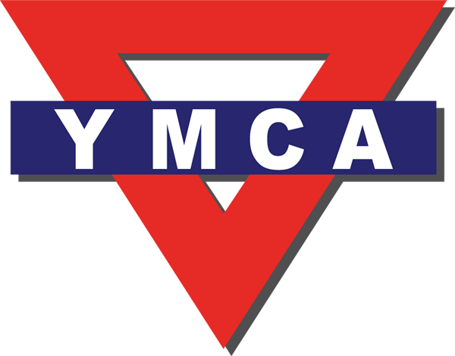
失智症早期介入服務
瑞智學堂招生簡章
班別 | 日期 | 時間
第一梯次：  頭腦體操班 | 105/03/05~105/05/21  (3/19、4/16暫停) | 每週六  9：00~11：00  每梯次共10次活動
第二梯次：  運動班 | 105/08/27~105/11/05  (9/24暫停) | 每週六  9：00~11：00  每梯次共10次活動
☺招收條件：

- 疑似失智者或經醫師診斷為輕度失智(CDR≦1)且持續就醫者
- 語言理解及表達能力適合參加團體者
- 有生活自理能力，可獨立參與活動，僅需部份協助者
- 經社工評估適合參與活動者(社工會於開課前做評估)
☺上課地點：南投縣草屯鎮和興街55號4樓
☺連絡電話：049-2306456#119 林社工
-------------------------請沿線撕下-------------------------
105年度瑞智學堂報名表
學員姓名 |  | 連絡電話
性別 | - 男 □女 | 出生年月日 | 年 月 日
主要照顧者 |  | 聯絡電話
地址
交通接送方式 | □自行接送  □本會交通車接送(需自行付費，草屯地區每人/次100元)
※注意事項：請學員自備環保杯
※為因應不同團體的類型，成員所需的特質亦有所差異，因此在失智者正式進入團體之前，還需要進行基本資料收集及功能評估的步驟，做為篩檢成員的基本依據。

指導單位：衛生福利部社會及家庭署、南投縣政府
主辦單位： 社團法人南投縣基督教青年會


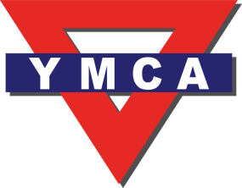
瑞智學堂服務


瑞智學堂是專為輕度失智者所設立的活動團體，其目的為期望能透過團體的的形式來滿足失智者社會參與的需求，藉由團體活動增加患者的社交互動，協助患者於生病後仍能保有人際互動；並於活動的進行中激發患者的語言表達能力及思考能力，透過這樣的方式協助個案維持現有的生活功能，降低家屬在照顧上的負擔共同提升生活品質，其目的並非使輕度失智患者的認知功能恢復到病前的狀態。



失智症的十大警訊
1.記憶衰退到影響日常生活 2.無法勝任原本熟悉的事物
3.說話表達出現問題 4.喪失對時間、地點的概念
5.判斷力變差、警覺性降低 6.抽象思考出現困難
7.東西擺放錯亂 8.行為與情緒出現改變
9.個性改變 10.喪失活動及開創力





指導單位：衛生福利部社會及家庭署、南投縣政府
主辦單位：社團法人南投縣基督教青年會
諮詢電話：049-2306456#119
承 辦 人：林社工
地址：南投縣草屯鎮和興街55號4 樓

